
SEÇÃO JUDICIÁRIA DO RIO DE JANEIRO

SOLICITAÇÃO DE CAPACITAÇÃO EXTERNA (COM ÔNUS)

Ação Educacional: 19º PREGÃO WEEK
Consultor / Instituição: Instituto Negócios Públicos CPF / CNPJ: 10.498.974/0002-81
Modalidade: Presencial Carga Horária: 30H
Período: 20/10/2025 a 24/10/2025
Cidade: Foz do Iguaçu UF: PR
Diárias/Passagens: SIM [ X ] NÃO [ ]

Quantidade de Servidores:
SERVIDOR
Nº NOME MATRÍCULA LOTAÇÃO
1 ALEX MÜLLER DO VALE RJ14111 AGLI

VALOR UNITÁRIO: R$6.180,00 VALOR TOTAL: R$6.180,00

JUSTIFICATIVAS
Razão de Escolha do Consultor
O evento é destinado a agentes públicos da administração direta e indireta, federais, estatuais e municipais, dos Três Poderes e dos Tribunais de Contas, Entidades Paraestatais, Conselhos Profissionais, entre outros. Em suma, órgãos e agentes que atuem nas camadas diretivas e nas diferentes linhas de defesa das organizações, no controle interno e externo da economicidade e da legalidade de processos de pregão.
Impacto da Realização da Ação Educacional na Área
A participação do servidor no Congresso tem um impacto significativo na administração pública e no setor de compras governamentais. Esses eventos promovem a capacitação e atualização dos profissionais envolvidos em licitações e contratos administrativos, garantindo maior eficiência e transparência nos processos.
Além disso, o Congresso proporciona um ambiente de troca de experiências entre pregoeiros, assessores jurídicos e gestores públicos, permitindo a discussão de novas legislações e melhores práticas. Isso contribui diretamente para a evolução do cenário nacional de compras públicas, fortalecendo a governança e a economicidade nas contratações.
Outro impacto relevante é a valorização dos profissionais da área, que passam a ter acesso a conteúdos exclusivos, palestras com especialistas e oficinas práticas, elevando o nível técnico e estratégico dos participantes. Isso reflete na melhoria da qualidade dos serviços prestados à sociedade e na otimização dos recursos públicos.

Importância para o Órgão
Capacitação e Atualização dos profissionais envolvidos nas Licitações do Órgão

[ X ]Ciente de que a proposta indicada deve ser anexada ao processo.
[ X ]Ciente de que é necessária a anuência do Diretor à participação do servidor na capacitação.
[X ]Ciente de que é necessário anexar duas propostas comparativas ou, no caso de exclusividade no ramo da empresa indicada, duas notas fiscais emitidas (em data recente) a outras instituições.



Documento assinado eletronicamente por ALEX MULLER DO VALE , Técnico Judiciário, em 06/06/2025, às 13:27, conforme art. 1º, III, "b", da Lei 11.419/2006.

A autenticidade do documento pode ser conferida no site https://sei.trf2.jus.br/sei/controlador_externo.php? acao=documento_conferir&id_orgao_acesso_externo=1 informando o código verificador 1038646 e o código CRC 77E83AD8.

0019215-46.2025.4.02.8001 SEI 1038646v7


O EVENTO

PÚBLICO-ALVO
O evento é destinado a agentes públicos da administração direta e indireta, federais, estatuais e municipais, dos Três Poderes e dos Tribunais de Contas, Entidades Paraestatais, Conselhos Profissionais, entre outros. Em suma, órgãos e agentes que atuem nas camadas diretivas e nas diferentes linhas de defesa das organizações, no controle interno e externo da economicidade e da legalidade de processos de pregão.
Passados quatro anos de vigência da Lei nº 14.133/2021, é preciso fazer um balanço geral. Em matéria de licitação, evoluímos ou estamos estagnados? Qual o real impacto das “novidades” procedimentais da LLCA, especialmente a inversão de fases, a exigência de garantia de participação, a ampliação dos modos de disputa e a adoção da pré-qualificação?
Ainda que mantida a estrutura básica do pregão então delineada na Lei nº 10.520/2002, diversos “detalhes” da Lei nº 14.133/2021 demandaram – e, ainda, demandam – regulamentação infralegal para conferir operacionalidade, em especial, para as licitações eletrônicas.
Com o objetivo de abordar os principais impasses e desafios enfrentados pelos Pregoeiros e demais agentes públicos envolvidos com o processo de contratação, as palestras e oficinas oportunizarão ao público uma visão prática e com o adequado balizamento doutrinário e jurisprudencial, capacitando o gestor a enfrentar com acuidade os problemas que lhe são postos diariamente, desenvolvendo soluções adequadas e, assim, viabilizando a estruturação de um ambiente decisório mais seguro em sua vida profissional.

MATERIAL DE APOIO
CARGA HORÁRIA | 30H
- Material didático com conteúdo exclusivo do evento
- Certificado Geral com carga horária de 30 horas, disponibilizado através da plataforma: www.npevents.com.br

As abordagens das palestras e oficinais contemplarão os impactos decorrentes da Nova Lei de Licitações, seus regulamentos relacionados ao pregão e os principais condicionamentos operacionais dos sistemas de compras públicas, analisando-as sob um viés crítico e prático.

PRESENCIAL
MODALIDADE
Serão 4 dias de encontro, totalizando 30 horas de capacitação, realizado de 20 a 24 de outubro de 2025, no período da manhã, das 08h00 as 12h30 e à tarde, das 14h00 as 18h00.

LOCAL DO EVENTO
Mabu Thermas Grand Resort
Av. das Cataratas, 3175 | Vila Yolanda | Foz do Iguaçu/PR Reservas: 0800 41 7040.



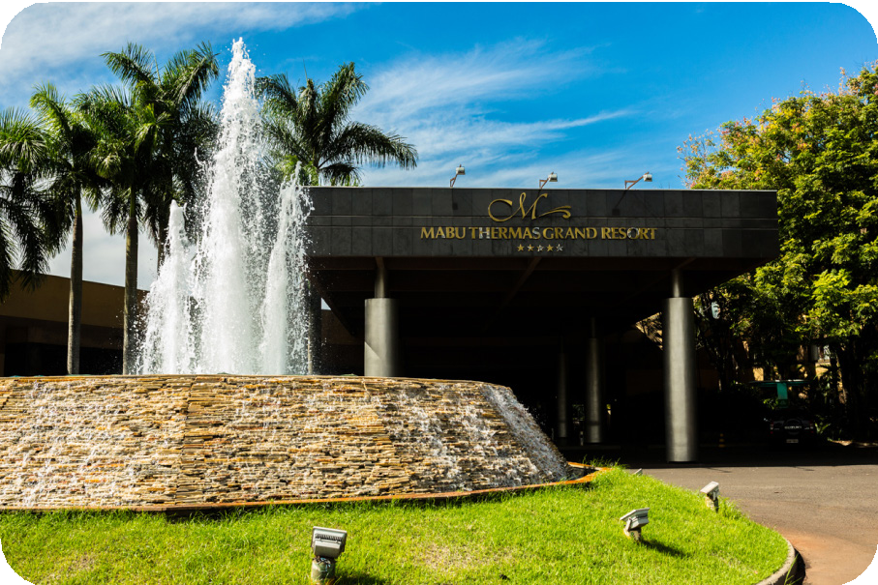
A Rede Mabu oferece há mais de 45 anos, serviços hoteleiros com alto padrão de excelência para garantir as melhores experiências aos seus hóspedes, a lazer ou a negócios. Constrói sua história mantendo arraigados valores, como respeito, honestidade, empreendedorismo e sustentabilidade. Investe constantemente para aprimorar os serviços prestados e a experiência dos seus clientes, assim como em medidas socioambientais para garantir um contato harmônico entre o homem e a natureza.
TABELA HOSPEDAGEM | PARTICIPANTES (RUN OF THE HOUSE)

APARTAMENTO | VALOR DIÁRIA | TAXA ISS | TAXA DE TURISMO P/ APTO
SINGLE | R$638,25 | 5% | R$3,90
DUPLO | R$735,74 | 5% | R$3,90
TRIPLO | R$913,72 | 5% | R$3,90
QUÁDRUPLO | R$1091,48 | 5% | R$3,90

PROGRAMAÇÃO

SEG | 20OUT
16h00 às 19h30 | Credenciamento
19h30 às 20h00 | Abertura do Salão
20h00 | Abertura do Evento
20h15 | PALESTRA DE ABERTURA | O pregão ao longo do tempo: de onde viemos e para onde vamos?  Prof. Victor Amorim

TER | 21OUT
PAINEL I
08h00 às 08h10 | Abertura Negócios Públicos
08h10 às 09h10 | O futuro das compras públicas e das licitações: o e-marketplace é possível?  Profº Marcos Nóbrega
09h10 às 10h00 | Como a estruturação interna de competências e fluxos pode ajudar o Pregoeiro?  Profª Tatiana Camarão
10h00 às 10h30 | Coffee Break
10h30 às 12h30 | MOMENTO IMERSÃO | Usando a “Caixa de Ferramentas” da LLCA nas licitações: inversão de fases, garantia de proposta e pré-qualificação  Profº Ronny Charles
12h30 às 14h00 | Almoço
PAINEL II
14h00 às 15h00 | Critérios sustentáveis nas licitações: como o Pregoeiro deve conduzir?  Profª Christianne Stroppa
15h00 às 16h00 | Inteligência artificial nas licitações: o fim do Pregoeiro?  Profª Vanice Valle

16h00 às 16h30 | Coffee Break
16h30 às 18h00 | ARENA PW  Condução: Profº Victor Amorim | Convidados: Profs. Christianne Stroppa, Marcos Nóbrega, Ronny Charles e Tatiana Camarão

QUA | 22OUT
OFICINAS TEMÁTICAS | MANHÂ
08h00 às 12h30 | SRP na LLCA: possibilidades e boas práticas  Profº Rafael Sérgio de Oliveira  O que o Pregoeiro precisa saber sobre ETP e TR  Profª Tatiana Camarão  Sistema de nulidades da LLCA: correção e saneamento de falhas na condução dos processos  licitatórios  Profª Christianne Stroppa  Impugnação, pedido de esclarecimento e fase recursal na LLCA  Profª Karine Machado  Licitação Eletrônica na prática com uso do Compras.gov.br (Instrução Normativa SEGES/ME nº 73/2022)  Profª Nádia Dall Agnol
12h30 às 14h00 | Almoço

OFICINAS TEMÁTICAS | TARDE
14h00 às 18h00 | Responsabilidade do Pregoeiro: Lei nº 14.133/2021 x LINDB  Profº Anderson Pedra  “Mini Pregão”: entendendo e operando o Sistema de Dispensa Eletrônica de acordo com a Instrução Normativa SEGES/ME nº 67/2021  Profº Evaldo Araújo  Como melhorar os editais: eficiência e segurança jurídica na condução da licitação  Profº Rafael Sérgio de Oliveira  Aplicação dos benefícios para ME/EPP: LC nº 123/2006 e LLCA  Profª Karine Machado  O Pregoeiro e as condutas infracionais do art. 155 da NLL: como fazer a adequada instrução  do processo sancionatório?  Profª. Viviane Mafissoni

QUI | 23OUT
PAINEL III
08h00 às 08h10 | Abertura Negócios Públicos
08h10 às 09h10 | A retomada da licitação: operacionalizando a “volta de fase” e a aplicação dos §§ 2º e 4º do art. 90 da LLCA  Profs. Evaldo Araújo e Nádia Dall Agnol
09h10 às 10h00 | “Pedras” no caminho: a problemática envolvendo a declaração PcD e o CADIN  Profº Anderson Pedra
10h00 às 10h30 | Coffee Break
10h30 às 12h30 | MOMENTO IMERSÃO | Habilitação: exigências, análise e boas práticas  Prof. Victor Amorim
12h30 às 14h00 | Almoço

QUI | 23OUT
PAINEL IV
14h00 às 15h00 | Desconsideração da personalidade jurídica nas licitações: como conduzir?  Profª Viviane Mafissoni
15h00 às 16h00 | Credenciamento e pregão: o que tem a ver?  Profº Rafael Sérgio Oliveira
16h00 às 16h30 | Coffee Break
16h30 às 18h00 | DIGA LÁ, PREGOEIRO | As polêmicas, desafios e dúvidas dos Pregoeiros  Condução: Prof. Victor Amorim | Convidados: Profs. Anderson Pedra, Evaldo Araújo, Nádia Dall Agnol, Rafael Sérgio e Viviane Mafissoni

SEX | 24OUT
PAINEL V
08h00 às 08h10 | Abertura Negócios Públicos
08h10 às 09h10 | Os sistemas da LLCA, portais privados e o PNCP: em qual estágio estamos?  Profº Victor Amorim
09h10 às 10h00 | A “jurisprudência” do TCU: sobre o que estamos falando?  Profº Anderson Pedra
10h00 às 10h30 | Coffee Break
10h30 às 11h30 | PALESTRA DE ENCERRAMENTO | TCU e o Pregoeiro: parceiro ou algoz?  Palestrante em breve

- SRP na LLCA: possibilidades e boas práticas

OFICINAS TEMÁTICAS

- O que o Pregoeiro precisa saber sobre ETP e TR

- Sistema de nulidades da LLCA: correção e saneamento de falhas na condução dos processos licitatórios

- Impugnação, pedido de esclarecimento e fase recursal na LLCA

- Licitação Eletrônica na prática com uso do Compras.gov.br (Instrução Normativa SEGES/ME nº 73/2022)

- Responsabilidade do Pregoeiro: Lei nº 14.133/2021 x LINDB

- “Mini Pregão”: entendendo e operando o Sistema de Dispensa Eletrônica de acordo com a Instrução Normativa SEGES/ME nº 67/2021

- Como melhorar os editais: eficiência e segurança jurídica na condução da licitação

- Aplicação dos benefícios para ME/EPP: LC nº 123/2006 e LLCA

- O Pregoeiro e as condutas infracionais do art. 155 da NLL: como fazer a adequada instrução do processo sancionatório?

8 MOTIVOS PARA PARTICIPAR






Credibilidade Mais de 20 anos de atuação no Mercado de Compras Públicas
Nossa Paixão Temos orgulho de realizar os maiores eventos do Brasil
Imersão
4 Dias intensos de aprendizado sobre Pregão
Autoridades Os melhores doutrinadores e palestrantes
Transformação Mais de 30 mil agentes públicos
capacitados
Inovação
Evento realizado em modelo presencial
Networking
O maior encontro da área de Compras Públicas
Certificação Participação reconhecida através de certificado digital

COORDENAÇÃO TÉCNICA

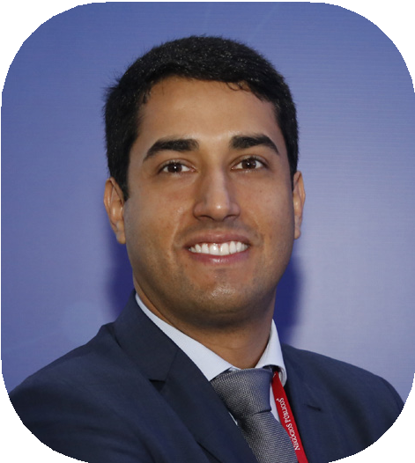
VICTOR AMORIM

Doutor em Direito do Estado
Doutor em Constituição, Direito e Estado pela Universidade de Brasília (UnB) e Mestre em Direito Constitucional pelo Instituto Brasileiro de Ensino, Desenvolvimento e Pesquisa (IDP). É professor titular do Programa de Mestrado e Doutorado Profissional em Administração Pública do IDP. É advogado e responsável pela área de Dreito Administrativo e Regulatório do Serur Advogados. Foi Assessor Técnico da Comissão Especial de Modernização da Lei de Licitações (constituída pelo Ato do Presidente do Senado Federal nº 19/2013), responsável pela elaboração do PLS nº 559/2013, que deu origem à Lei nº 14.133/2021. Por indicação do Presidente do Congresso Nacional, é nomeado membro do Comitê Gestor da Rede Nacional de Contratações Públicas, responsável pela gestão do Portal Nacional de Contratações Públicas (PNCP). Atuando como Pregoeiro no Tribunal de Justiça do Estado de Goiás (2007-2010) e no Senado Federal (2013-2020), foi responsável pela realização e acompanhamento de mais de 1.000 certames e por inúmeras iniciativas de aperfeiçoamento de regulamentações, fluxos internos e minutas de editais. É, ainda, membro do Instituto Brasileiro de Direito Administrativo (IBDA), do Instituto Nacional da Contratação Pública (INCP) e autor das obras “Licitações e Contratos Administrativos: Teoria e Jurisprudência” (Editora do Senado Federal), “Pregão Eletrônico: comentários ao Decreto Federal nº 10.024/2019” (Editora Fórum) e “Manual de Licitações e Contratos Administrativos” (Editora Forense), constantemente citadas em pareceres da advocacia pública e em julgados do Poder Judiciário e de Tribunais de Contas.

PALESTRANTES

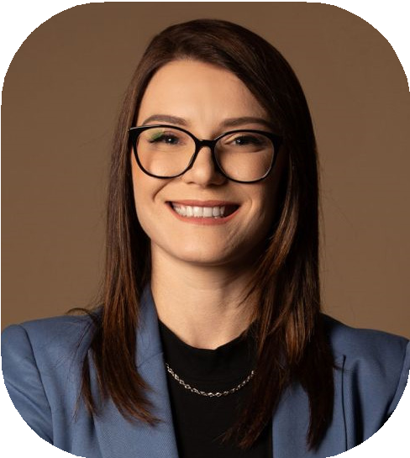
NÁDIA DALL AGNOL

Especialista em Direito Administrativo e Municipal
Servidora Pública da Prefeitura Municipal de Francisco Beltrão, graduanda em Direito na Universidade Paranaense – UNIPAR, pós-graduanda em Direito Administrativo Municipal na Universidade Paranaense – UNIPAR. Pregoeira desde o ano de 2013, com 9 anos de experiência com licitações e contratos, sendo que nesse período já realizou mais de 2.500 processos licitatórios tanto presencial quanto eletrônico, neste com 7 anos de experiência prática através da Plataforma do Portal de Compras do Governo Federal-COMPRASNET. Desenvolve atividades como Agente Público: Elaboração de pesquisa de preço, elaboração dos editais, termo de Referência, condutora dos certames tanto na forma eletrônica como presencial. Atualmente exerce a função de chefe de divisão do pregão eletrônico realizando todos os processos eletrônicos no Município de Francisco Beltrão. Atuando como Instrutora em cursos de Licitações e Contratos pelo Brasil tanto na forma presencial “in company” como em cursos online ao vivo, capacitando pregoeiros, equipes de apoio, membros de comissões permanentes de licitações, ordenadores de despesas, bem como, fornecedores, consultores e profissionais em licitações, com ênfase no Pregão Eletrônico e operacionalização no Portal de Compras do Governo Federal- COMPRASNET e BLL COMPRAS.


CHRISTIANNE STROPPA

Doutora e Mestra em Direito Administrativo
Doutora e Mestra em Direito pela Pontifícia Universidade Católica de São Paulo. Assessora de Controle Externo no Tribunal de Contas do Município de São Paulo. Ex-Assessora Jurídica na Secretaria da Saúde do Município de São Paulo. Ex- Procuradora da Universidade de São Paulo. Atualmente é Professora de Direito Administrativo da Pontifícia Universidade Católica de São Paulo. Membro associado do Instituto Brasileiro de Direito Administrativo - IBDA, do Instituto de Direito Administrativo Paulista – IDAP, do Instituto dos Advogados de São Paulo – IASP e do Instituto de Direito Administrativo Sancionador Brasileiro (IDASAN). É sócia do escritório Carvalho Stroppa Sociedade de Advogados.

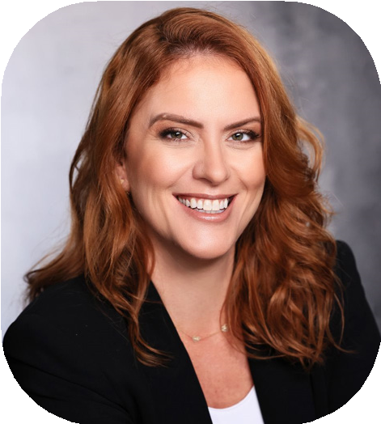
VIVIANE MAFISSONI

Especialista em Direito Público
Advogada; Diretora Acadêmica do Instituto Nacional da Contratação Pública – INCP_ BR; Analista Jurídica de Projetos e Políticas Públicas do Poder Executivo do Estado do Rio Grande do Sul, atuando como pregoeira, membra da Comissão de Licitações, coordenadora da equipe de aplicação de penalidades a licitantes, diretora responsável pelo planejamento de compras por registro de preços e gestão de atas, cadastro de fornecedores e penalidades e subsecretária substituta da Central de Licitações do RS (2010-2021); Estudou sobre Mecanismos de Controle e Combate à Corrupção na Contratação Pública (Universidade de Lisboa, Portugal - 2019); Formada em Alta Liderança pela Fundação Dom Cabral (2019); Ex-Chefe do Serviço de Compras Centralizadas da Empresa Brasileira de Serviços Hospitalares – EBSERH, vinculada ao Ministério da Educação (2021/2023); Possui certificação Green Belt em Lean Six-Sigma (2023); Atualmente cedida à Advocacia-Geral da União – AGU como Coordenadora- Geral da Logística (2023/...); Professora de pós-graduação da Escola Mineira de Direito e do Instituto Goiano de Direito; Premiada como melhor relato técnico do Grupo de Trabalho Governança em Gestão de Riscos e Integridade do IX encontro Brasileiro de Administração Pública (2022); Avaliadora de Artigos Técnicos do Consad (2024); Autora de artigos; Coautora de diversos livros e palestrante sobre temas que envolvem contratações públicas.

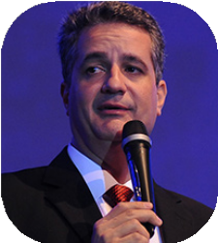
ANDERSON PEDRA

Procurador do Estado do Espírito Santo
Pós-doutor pela Universidade de Coimbra com ênfase em “Direito Fundamental à Boa Administração Pública e sua Influência no Direito Administrativo e na Gestão Pública”; Doutor em Direito do Estado (PUC/SP) e Mestre em Direito (FDC/RJ); Especialista em Direito Público e Processual Público pela Consultime/Cândido Mendes; Professor do Mestrado em Gestão Pública da UFES, assim como professor na graduação e pós graduação em diversas instituições Atua como Instrutor em diversas instituições públicas e privadas e palestrante em diversos eventos nacionais e internacionais; Ex-Chefe em várias áreas de atuação da PGEES e TCEES, dentre eles Procuradoria de Consultoria Administrativa da PGEES e Ex-Pregoeiro do TCEES; Membro do Instituto Brasileiro de Estudos Constitucionais, Advogado e Consultor Jurídico em Direito Público e Autor de diversas obras jurídicas.

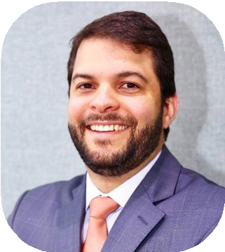
RAFAEL SÉRGIO DE OLIVEIRA

Especialista em Direito Público
É fundador do Portal L&C (licitacaoecontrato.com.br). É doutorando em Ciências Jurídico- Políticas pela Universidade de Lisboa, Mestre em Direito, Especialista em Direito Público e Pós-Graduado em Direito da Contratação Pública pela Faculdade de Direito da Universidade de Lisboa. Participou do Programa de Intercâmbio Erasmus+, desenvolvendo pesquisa na área de Direitoda Contratação Pública na Università degli Studi di Roma – Tor Vergata. É Procurador Federal da Advocacia-Geral da União – AGU, órgão no qual foi Chefe da Divisão de Licitação e Contrato daProcuradoria Federal Especializada junto ao INSS, Procurador-Chefe da Procuradoria Federaljunto à Escola Nacional de Administração Pública (ENAP) e membro da Câmara Permanente de Licitação e Contrato da Procuradoria-Geral Federal (PGF). Atua na consultoria e assessoramentode gestores públicos federais desde 2008. É membro da Red Iberoamericana de Contratación Pública e professor de Direito Administrativo com ênfase em Licitação e Contrato.

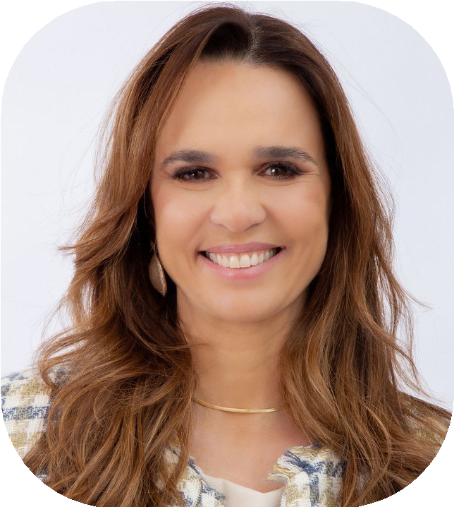
TATIANA CAMARÃO

Mestra em Direito Administrativo
Mestre em Direito pela Universidade Federal de Minas Gerais (1997). Professora da Pós- Graduação da PUC/MG. Diretora do Instituto Mineiro de Direito Administrativo – IMDA. Palestrante e coautora dos livros Licitações e contratos: aspectos relevantes (2. ed. Belo Horizonte: Fórum, 2008), Termo de Referência (4. ed. Belo Horizonte: Fórum, 2014), Processo Administrativo: Comentários à Lei n° 9.784/99 (2. ed. Belo Horizonte: Fórum, 2009) e Manual prático do pregão (Belo Horizonte: Mandamentos, 2006).


VANICE REGINA LÍRIO DO VALLE

Doutora em Direito Público
Pós-doutorado pela EBAPE/FGV-Rio; Doutora em Direito pela Universidade Gama Filho, Professora Permanente do PPGDP/UFG, Procuradora do Município do Rio de Janeiro (aposentada).

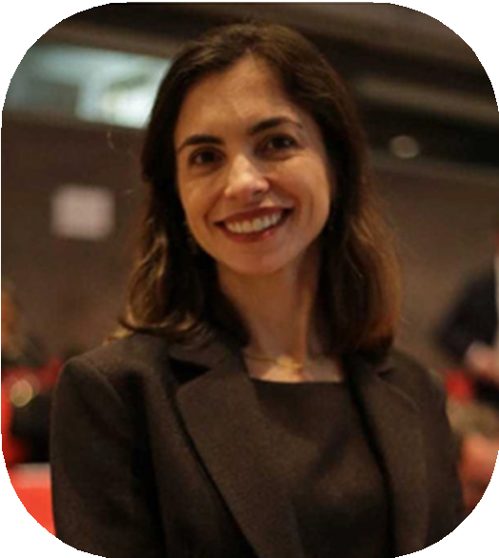
KARINE MACHADO

Especialista em Gestão Pública
MBA em Gestão da Administração Pública MBA em Gestão da Administração Pública, pelo Instituto de Cooperação e Assistência Técnica – ICAT. Curso Superior de Direito, pelo Centro Universitário de Brasília – Ceub (Brasília/DF). Participou do Programa de Formação de Analista de Controle Externo do Tribunal de Contas da União no Instituto Serzedello Corrêa do TCU, com duração de 264 horas (Brasília/DF). MAGISTÉRIO: Conteudista do curso “Prestação de Contas: Dever do Gestor, Direito da Sociedade”, promovido pelo TCU. Instrutora do Instituto Serzedello Correa do TCU. Palestrante e conferencista de cursos nas áreas de licitações e contratos, convênios, processo no TCU e tomada de contas especial. PUBLICAÇÕES: Co-autora do livro Licitações & Contratos – Orientações Básicas, editado pelo Tribunal de Contas da União. Autora de artigo publicado na Revista do TCU.

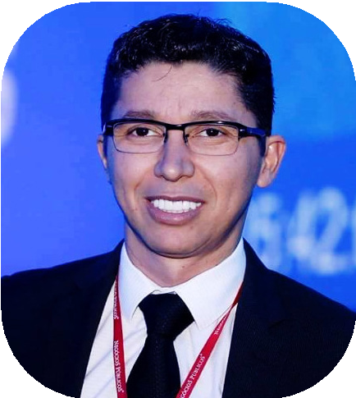
EVALDO ARAÚJO

Auditor Federal de Controle Externo no TCU
Atuação na área do direito administrativo, com ênfase em licitações e contratos. Instrutor em cursos/treinamentos nas áreas de pregão, sistema de registro de preços, sanções administrativas, dentre outras. Responsável pela formação de centenas de pregoeiros pelo Brasil. Advogado e consultor. Parecerista e conferencista sobre temas relacionados às licitações públicas. Exerce as funções de pregoeiro, leiloeiro e presidente de comissões especiais de licitações no âmbito do Tribunal de Contas da União.


MARCOS NÓBREGA

Conselheiro Substituto do TC de Pernambuco
Pós-Doutor pela Harvard Law School; Harvard Kennedy School of Government – Harvard University; Universidade de Direito de Lisboa; Singapore Management University e pela Massachusetts Institute of Technology. Doutor e Mestre em Direito pela Faculdade de Direito do Recife – UFPE. Graduado em Direito e Economia pela Universidade Federal de Pernambuco e Administração de Empresas pela Universidade Católica de Pernambuco – UNICAP. Professor de Faculdade de Direito do Recife – UFPE. Professor Visitante na Singapore Management University, na Massachussetts Institute of Technology e no LLM de Energia da QueenMary University em Londres. Conferencista Visitante nas Universidades de Nankai e de Jilin, ambas na China.


RONNY CHARLES

Advogado da União
Doutorando em Direito pela UFPE e Mestre em Direito Econômico pela UFPB; Membro da Câmara Nacional de Licitaçõ es e Contratos da Consultoria-Geral da União; Atuou como Consultor Jurídico Adjunto da Consultoria Jurídica da União perante o Ministério do Trabalho e Emprego; Autor de diversas obras jurídicas, destacando: Leis de Licitaçõ es Públicas comentadas (10ª ed.); Direito Administrativo (coautor. 9ª ed.); Licitaçõ es 10ª Ed.); Licitações e Contratos nas Empresas Estatais (coautor), Direito Provisório e a emergência do Coronavírus (coautor) e Improbidade Administrativa (coautor. 4ª ed.).
INVESTIMENTO
R$6.180,00 (por participante)

ESTÁ INCLUSO NO INVESTIMENTO
- Apostila com conteúdo exclusivo do evento;
- Certificado digital geral e das oficinas;
- Jantar de abertura;
- 4 Almoços;
- 7 Coffeebreaks.

FORMA DE PAGAMENTO
O pagamento da inscrição deverá ser efetuado, em parcela única, em nome de Instituto Negócios Públicos do Brasil Estudos e Pesquisas na Administração Pública Ltda. (CNPJ 10.498.974/0002-81), no seguinte banco credenciado:

Agência: 1622-5
Conta Corrente: 20504-4

CONTATO
Instituto Negócios Públicos
Telefone: (41) 3778.1887
Whatsapp: (41) 98877.0234

falecom@institutonp.com.br
pregaoweek.com.br

Av. José Maria de Brito, 1707
Jardim das Nações | Foz do Iguaçu/PR CEP: 85.864-320

Senhora Diretora da Subsecretaria Jurídico-Administrativa

Trata o presente da participação de 01 (um) servidor no 19º PREGÃO WEEK, a ser realizado em Foz do Iguaçu, nos dias 20 a 24 de outubro de 2025, com carga horária de 30 horas, importando o valor global de R$ 6.180,00 (seis mil e cento e oitenta reais).

Considerando as justificativas do setor requisitante, encaminho para apreciação quanto à contratação do Instituto Negócios Públicos do Brasil – Estudos e Pesquisas na Administração Pública – INP Ltda, nos termos do artigo 74, inciso III, alínea F da Lei nº 14.133/21. A empresa apresenta documentação regular, a saber, Certificado de Regularidade do Fundo de Garantia do Tempo de Serviço (CRF), na forma do art. 2º, da Lei 9.012 de 30-03-95 bem como a Certidão Negativa de Débitos Relativos aos Tributos Federais e à Dívida Ativa da União. Foram verificadas, ainda, a Certidão Negativa de Débitos Trabalhistas, bem como a Certidão Negativa no Cadastro Nacional de Condenações por Ato de Improbidade Administrativa do Conselho Nacional de Justiça (CNJ) e consultado o Cadastro Nacional de Empresas Inidôneas e Suspensas (CEIS) no site Portal da Transparência da Controladoria Geral da União (CGU).

À superior consideração.


Documento assinado eletronicamente por LUIS FERNANDO MOREIRA DAS NEVES BEZERRA DE MENEZES, Assessor, em 25/06/2025, às 10:26, conforme art. 1º, III, "b", da Lei 11.419/2006.

A autenticidade do documento pode ser conferida no site https://sei.trf2.jus.br/sei/controlador_externo.php? acao=documento_conferir&id_orgao_acesso_externo=1 informando o código verificador 1083901 e o código CRC 26C965CC.

0019215-46.2025.4.02.8001 SEI 1083901v2

Parecer Parecer Inexigibilidade de Licitação (1083901) SEI 0019215-46.2025.4.02.8001 / pg. 1

Senhora Diretora da Secretaria Geral,

Trata-se da análise acerca da participação de 01 (um) servidor lotado na Subsecretaria de Contratações e Material no 19º PREGÃO WEEK, a ser realizado em Foz do Iguaçu, nos dias 20 a 24 de outubro de 2025, com carga horária de 30 horas, importando o valor global de R$ 6.180,00 (seis mil e cento e oitenta reais), promovido pelo Instituto Negócios Públicos do Brasil – Estudos e Pesquisas na Administração Pública – INP Ltda, CNPJ nº 10.498.974/0002-81, em consonância com a Solicitação de Capacitação Externa - Com Ônus (1038646) da Subsecretaria de Contratações e Material, com fulcro no Artigo 74, inciso III, alínea f, da Lei nº 14.133/21.
A Solicitação de Capacitação Externa - Com Ônus 1038646 apresenta as seguintes justificativas para a contratação:

JUSTIFICATIVAS
Razão de Escolha do Consultor
O evento é destinado a agentes públicos da administração direta e indireta, federais, estatuais e municipais, dos Três Poderes e dos Tribunais de Contas, Entidades Paraestatais, Conselhos Profissionais, entre outros. Em suma, órgãos e agentes que atuem nas camadas diretivas e nas diferentes linhas de defesa das organizações, no controle interno e externo da economicidade e da legalidade de processos de pregão.
Impacto da Realização da Ação Educacional na Área
A participação do servidor no Congresso tem um impacto significativo na administração pública e no setor de compras governamentais. Esses eventos promovem a capacitação e atualização dos profissionais envolvidos em licitações e contratos administrativos, garantindo maior eficiência e transparência nos processos.
Além disso, o Congresso proporciona um ambiente de troca de experiências entre pregoeiros, assessores jurídicos e gestores públicos, permitindo a discussão de novas legislações e melhores práticas. Isso contribui diretamente para a evolução do cenário nacional de compras públicas, fortalecendo a governança e a economicidade nas contratações.
Outro impacto relevante é a valorização dos profissionais da área, que passam a ter acesso a conteúdos exclusivos, palestras com especialistas e oficinas práticas, elevando o nível técnico e estratégico dos participantes. Isso reflete na melhoria da qualidade dos serviços prestados à sociedade e na otimização dos recursos públicos.
Importância para o Órgão
Capacitação e Atualização dos profissionais envolvidos nas Licitações do Órgão

Frise-se que nos termos do Checklist Análise Inicial - Capacitação Externa Análise inicial CCDE (1046522) da Coordenadoria de Capacitação e Desenvolvimento, a ação solicitada está prevista na programação.
Consta a concordância do Assessor de Governança de Licitações e Contratações para a participação do servidor ALEX MÜLLER DO VALE na capacitação em tela, consoante Despacho AGLI SJRJ 1042405, bem como da Diretora da Subsecretaria de Contratações e Material, consoante Despacho SJRJ 1043349.
A Diretora da Subsecretaria de Planejamento, Orçamento e Finanças, por meio do Despacho 1047050, manifestou-se pela existência de disponibilidade orçamentária, nos seguintes termos:
Informo que há dotação orçamentária para esta despesa na programação de 2025, ressaltando que o valor previsto será subtraído da cota orçamentária da SGP, referente ao ID 136.
Apresento a classificação econômica da despesa para análise pela SEACO:
- Ação: CRH
- PTRES: 168360
- Elemento de Despesa: 33.90.39.48
Em seguida, a Supervisora da Seção de Orientação e Conformidade Contábil informou que a classificação indicada pela SOF encontra-se adequada (Informação 1047568).
Por intermédio do Despacho 1072826, a Diretora da Secretaria Geral submeteu a solicitação em epígrafe à análise do Diretor do Foro sugerindo aprovação e ulterior envio à Subsecretaria Jurídico Administrativa (SJA), para análise e parecer.

O Diretor do Foro, por meio do Despacho 1080340, encaminhou os autos à Subsecretaria Jurídico-Administrativa, para análise e parecer.
Cabe registrar que constam da presente instrução os seguintes documentos relativos à empresa Instituto Negócios Públicos do Brasil – Estudos e Pesquisas na Administração Pública – INP Ltda, CNPJ nº 10.498.974/0002-81:
- Anexo | Proposta Congresso Escolhido (1038869);
- Declaração extraída do SICAF, que demonstra que a empresa não possui impedimento de licitar e contratar (1043318);
- Anexo CEIS (1043330);
- Anexo CNJ (1043334);
- Contrato Social da empresa (1059777).
- Mensagem eletrônica dando ciência à empresa dos termos da Portaria nº JFRJ-PGD-2022/00034, bem como da necessidade de manutenção da regularidade junto ao FGTS, Previdência Social, Tributos, Contribuições Federais e Débitos Trabalhistas (1059781);
Cabe mencionar que a CERTIDÃO NEGATIVA DE DÉBITOS RELATIVOS AOS TRIBUTOS FEDERAIS E À DÍVIDA ATIVA DA UNIÃO (1043347) VÁLIDA ATÉ 23/11/2025 (1043347)
juntada refere-se ao CNPJ: 10.498.974/0001-09.
Constam, ainda, duas outras propostas comprativas juntadas ( 1038954 e 1038992).
O Assessor de Governança de Licitações e Contratações/SCM, por meio do Parecer 1083901 atestou a regularidade da documentação pertinente à empresa Instituto Negócios Públicos do Brasil – Estudos e Pesquisas na Administração Pública – INP Ltda, CNPJ nº 10.498.974/0002-81, nos
seguintes termos:

Senhora Diretora da Subsecretaria Jurídico-Administrativa

Trata o presente da participação de 01 (um) servidor no 19º PREGÃO WEEK, a ser realizado em Foz do Iguaçu, nos dias 20 a 24 de outubro de 2025, com carga horária de 30 horas, importando o valor global de R$ 6.180,00 (seis mil e cento e oitenta reais).

Considerando as justificativas do setor requisitante, encaminho para apreciação quanto à contratação do Instituto Negócios Públicos do Brasil – Estudos e Pesquisas na Administração Pública – INP Ltda, nos termos do artigo 74, inciso III, alínea F da Lei nº 14.133/21. A empresa apresenta documentação regular, a saber, Certificado de Regularidade do Fundo de Garantia do Tempo de Serviço (CRF), na forma do art. 2º, da Lei 9.012 de 30-03-95 bem como a Certidão Negativa de Débitos Relativos aos Tributos Federais e à Dívida Ativa da União. Foram verificadas, ainda, a Certidão Negativa de Débitos Trabalhistas, bem como a Certidão Negativa no Cadastro Nacional de Condenações por Ato de Improbidade Administrativa do Conselho Nacional de Justiça (CNJ) e consultado o Cadastro Nacional de Empresas Inidôneas e Suspensas (CEIS) no site Portal da Transparência da Controladoria Geral da União (CGU).

À superior consideração.
A Diretora em Exercício desta Subsecretaria encaminhou os autos à Assessoria de Governança de Licitações e Contratações , consoante DESPACHO SJRJ 1088212:
À Assessoria de Governança de Licitações e Contratações para instrução dos autos, tendo em vista que os documentos Anexo SICAF (1043318), Anexo CEIS (1043330) e Anexo CNJ (1043334) foram emitidos com o CNPJ nº 10.498.974/0002-81, enquanto a CND com o CNPJ nº 10.498.974/0001-09.
Ademais, para verificar junto ao Instituto Negócios Públicos do Brasil – Estudos e Pesquisas na Administração Pública – INP Ltda. sob qual o CNPJ será emitida a respectiva nota fiscal.
Em atendimento ao Despacho SJRJ 1088212, a AGLI informo, conforme DESPACHO SJRJ 1088399, que foram incluídos os documentos 1088337 e 1088376 para esclarecimento:
- Certidão Esclarecimento sobre a CND extraído do site (1088337) , em que se verifica que a CND só pode ser emitida para o CNPJ da matriz – 10.498.974/0001-09 e
- Proposta de Preços CNPJ para pgto extraído do documento 1038869 (1088376), pela qual se verifica que o pagamento da inscrição deverá ser efetuado, em parcela única, em nome de Instituto Negócios Públicos do Brasil Estudos e Pesquisas na Administração Pública Ltda. (CNPJ 10.498.974/0002- 81).

Em face de todo o exposto, e tendo em vista o Parecer 1083901 da Assessoria de Governança de Licitações e Contratações/Subsecretaria de Contratações e Material, entendemos não haver óbice à contratação do Instituto Negócios Públicos do Brasil – Estudos e Pesquisas na Administração Pública – INP Ltda, CNPJ nº 10.498.974/0002-81, para participação de 01 (um) servidor, lotado na Subsecretaria de Contratações e Material, no 19º PREGÃO WEEK, a ser realizado em Foz do
Iguaçu, nos dias 20 a 24 de outubro de 2025, com carga horária de 30 horas, importando o valor global de R$ 6.180,00 (seis mil e cento e oitenta reais)., em consonância com a Solicitação de Capacitação Externa
- Com Ônus (1038646) da Assessoria de Comunicação Social, com fulcro no Artigo 74, inciso III, alínea f, da Lei nº 14.133/21.
Ressaltamos que deverá constar da nota de empenho menção expressa à Portaria JFRJ-PGD-2022/00034, de 23 de novembro de 2022, que institui os procedimentos de apuração e aplicação de sanções administrativas aos particulares inadimplentes para com as obrigações firmadas com a Justiça Federal de Primeiro Grau no Rio de Janeiro.
Por fim registramos, a necessidade da indicação dos servidores responsáveis pela fiscalização do contrato a ser formalizado nos presentes autos.
É o Parecer.

SADY RODRIGUES DA SILVA SUPERVISOR
SEÇÃO DE ATIVIDADES ADMINISTRATIVA

MARCIA MARIA CORREA DOS SANTOS DIRETORA EM EXERCÍCIO
SUBSECRETARIA JURÍDICO-ADMINISTRATIVA

Documento assinado eletronicamente por MARCIA MARIA CORREA DOS SANTOS , Assessora, em 26/06/2025, às 17:04, conforme art. 1º, III, "b", da Lei 11.419/2006.


Documento assinado eletronicamente por SADY RODRIGUES DA SILVA , Supervisor, em 26/06/2025, às 17:05, conforme art. 1º, III, "b", da Lei 11.419/2006.

A autenticidade do documento pode ser conferida no site https://sei.trf2.jus.br/sei/controlador_externo.php? acao=documento_conferir&id_orgao_acesso_externo=1 informando o código verificador 1088548 e o código CRC 20C67D76.

0019215-46.2025.4.02.8001 SEI 1088548v4

Senhor Juiz Federal Diretor do Foro,

Em face da documentação acostada ao presente processo administrativo e das justificativas apresentadas pela Subsecretaria de Contratações e Material (Solicitação de Capacitação Externa - Com Ônus 1038646), e considerando, ainda, o Parecer 1083901 do Assessor de Governança de Licitações e Contratações e o Parecer SJRJ 1088548 da Subsecretaria Jurídico-Administrativa, os quais ratifico, SUGIRO seja autorizada a contratação do Instituto Negócios Públicos do Brasil – Estudos e Pesquisas na Administração Pública – INP Ltda, CNPJ nº 10.498.974/0002-81, para participação de 01 (um) servidor, lotado na Subsecretaria de Contratações e Material, no 19º PREGÃO WEEK, a ser realizado em Foz do Iguaçu, nos dias 20 a 24 de outubro de 2025, com carga horária de 30 horas, importando o valor global de R$ 6.180,00 (seis mil e cento e oitenta reais)., em consonância com a Solicitação de Capacitação Externa - Com Ônus (1038646) da Assessoria de Comunicação Social, com fulcro no Artigo 74, inciso III, alínea f, da Lei nº 14.133/21.
À superior consideração.

LUCIENE DA CUNHA DAU
Diretora da Secretaria Geral


Documento assinado eletronicamente por LUCIENE DA CUNHA DAU , Diretora da Secretaria Geral, em 30/06/2025, às 18:53, conforme art. 1º, III, "b", da Lei 11.419/2006.

A autenticidade do documento pode ser conferida no site https://sei.trf2.jus.br/sei/controlador_externo.php? acao=documento_conferir&id_orgao_acesso_externo=1 informando o código verificador 1089022 e o código CRC 125C17CB.

0019215-46.2025.4.02.8001 SEI 1089022v2
Em face da documentação acostada ao presente processo administrativo e das justificativas apresentadas pela Subsecretaria de Contratações e Material (Solicitação de Capacitação Externa - Com Ônus 1038646), e considerando, ainda, o Parecer 1083901 do Assessor de Governança de Licitações e Contratações, o Parecer SJRJ 1088548 da Subsecretaria Jurídico-Administrativa e o despacho SJRJ 1089022 da Diretora da Secretaria Geral, os quais ratifico, AUTORIZO a contratação do Instituto Negócios Públicos do Brasil – Estudos e Pesquisas na Administração Pública – INP Ltda, CNPJ nº 10.498.974/0002-81, para participação de 01 (um) servidor, lotado na Subsecretaria de Contratações e Material, no 19º PREGÃO WEEK, a ser realizado em Foz do Iguaçu, nos dias 20 a 24 de outubro de 2025, com carga horária de 30 horas, importando o valor global de R$ 6.180,00 (seis mil e cento e oitenta reais), em consonância com a Solicitação de Capacitação Externa - Com Ônus (1038646) da Subsecretaria de Contratações e Material, com fulcro no Artigo 74, inciso III, alínea f, da Lei nº 14.133/21.
Indico para Agente de Contratação um dos servidores autorizados por meio da PORTARIA Nº JFRJ-PSG-2023/00001, de 01 de abril de 2023.
À Assessoria de Governança de Licitações e Contratações/SCM para publicação e demais providências.
Após, à Subsecretaria de Planejamento, Orçamento e Finanças para empenhamento da
despesa.

RENATO CÉSAR PESSANHA DE SOUZA
Juiz Federal - Diretor do Foro Seção Judiciária do Rio de Janeiro


Documento assinado eletronicamente por RENATO CÉSAR PESSANHA DE SOUZA , Diretor do Foro, em 01/07/2025, às 13:57, conforme art. 1º, III, "b", da Lei 11.419/2006.

A autenticidade do documento pode ser conferida no site https://sei.trf2.jus.br/sei/controlador_externo.php? acao=documento_conferir&id_orgao_acesso_externo=1 informando o código verificador 1089026 e o código CRC FA04771C.

0019215-46.2025.4.02.8001 SEI 1089026v5

